Февраль 2020 г. №6 МБОУ «Краснолипьевская школа»
Конференция "Первые шаги"
5 февраля обучающиеся МБОУ «Краснолипьевская школа» стали участниками районной конференции проектных и исследовательских работ младших школьников «Первые шаги». Ребята защищали свои исследовательские работы: Канищев Григорий - « Великая Отечественная война в жизни моей семьи», Чесноков Никита и Крюков Виталий - «Моя малая Родина». Для них это было одно из первых испытаний, которое они с честью преодолели, заняв призовые места. Канищев Григорий рассказал, что происходило с членами его семьи в годы Великой Отечественной войны и под руководством своего учителя Дубровских Г.А. подготовил презентацию, за это на защите проектов и получил 1 место. Чесноков Никита и Крюков Виталий, выполнявшие работу под руководством учителя Когтевой И.Н., рассказали о родном Краснолипье и его достопримечательностях, упомянули и те, которые красят село уже давно, и те, которые стали визитной карточкой родины совсем недавно, заняли 2 место.
Желаем ребятам успехов в следующих работах!
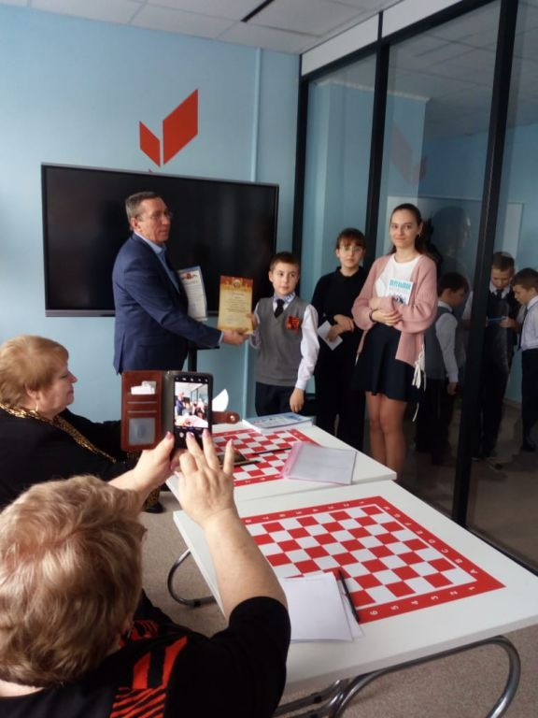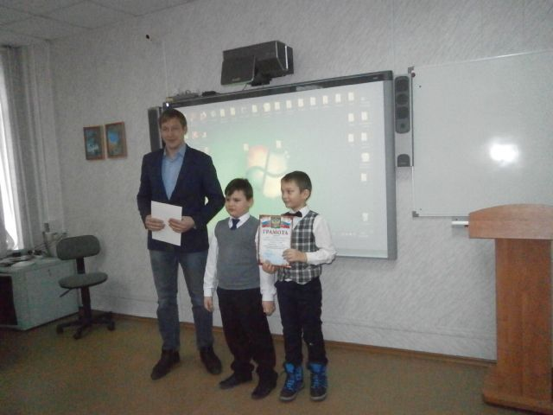
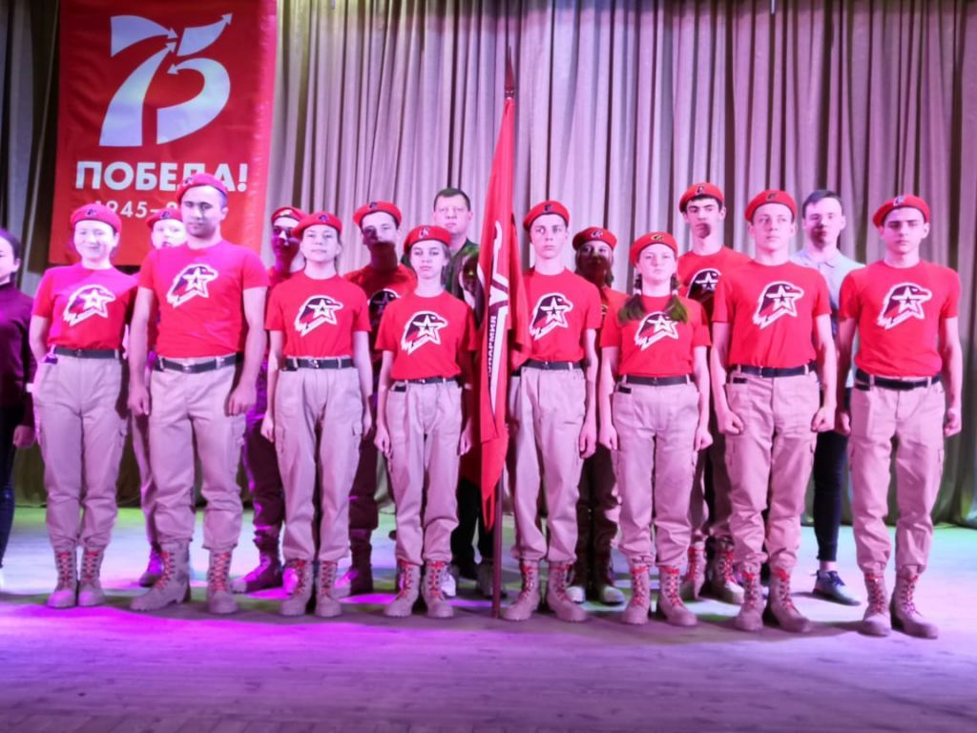
6 февраля в Доме культуры села Репьевка состоялся концерт, посвященный открытию Года памяти и славы. В нем приняли участие культработники всех сел Репьевского района, а также дети, получающие дополнительное образование в ЦДО и школе искусств. Все концертные номера были посвящены Великой Отечественной войне.
Открытие года памяти и славы
Обучающиеся нашей школы: Гришина Мария, Саввина Кристина, Когтев Николай и Анохина Екатерина - в этом году вступили в ряды военно-патриотического молодежного движения «Юнармия». С.В.Головащенко, руководитель этого движения в Репьевском районе, выбрал достойных ребят для принятия клятвы юнармейца на сцене во время праздничного мероприятия. Ребята поклялись «…всегда быть верными Отечеству и юнармейскому братству… и с честью и гордостью нести высокое звание юнармейца!»
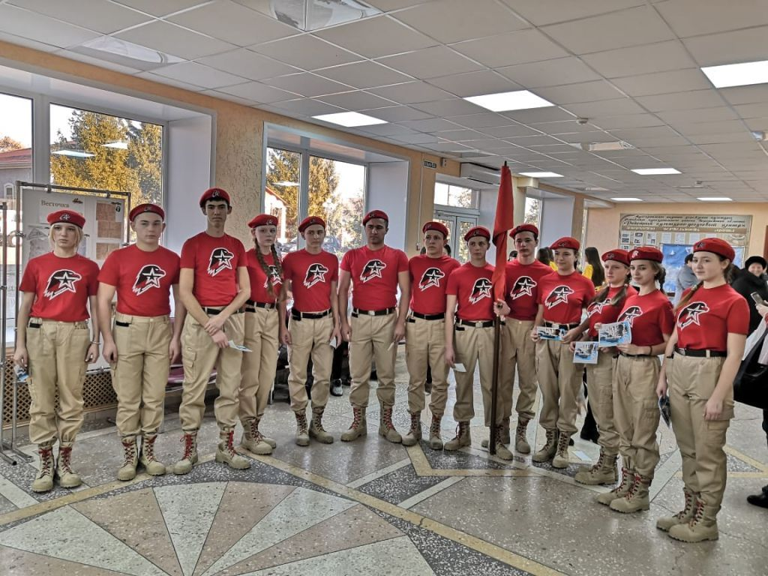

2.«Кораблик детства»________________________

5 февраля 2020г. МБОУ «Краснолипьевская школа» поддержала региональную межведомственную акцию «Дорожный патруль безопасности».
Целью Акции был контроль за использованием обучающимися начальных классов световозвращающих элементов в одежде, контроль за соблюдением правил дорожного движения детьми по пути следования в школу и обратно.
Патрулировали места опасные и безопасные для пешеходного перехода проезжей части представители школы, родительской общественности и сотрудник ИДПС ОМВД России по Репьевскому району лейтенант полиции Суханов О.Н.
В ходе акции было выявлено, что почти все обучающиеся начальных классов имеют на одежде и портфелях световозвращающие элементы и стараются соблюдать правила дорожного движения при переходе проезжей части.
Также Олег Николаевич провел беседу по ПДД с обучающимися 5-7 классов.
Сотрудники полиции посетили спектакль «На лесном перекрестке», увидели как лесные зверята учились соблюдать правила дорожного движения. Второклассники под руководством Самодуровой Н.С. и Когтевой И.Н. на примере лесных жителей показали ребятам из начальной школы, как сохранить свою жизнь от беды на дороге.
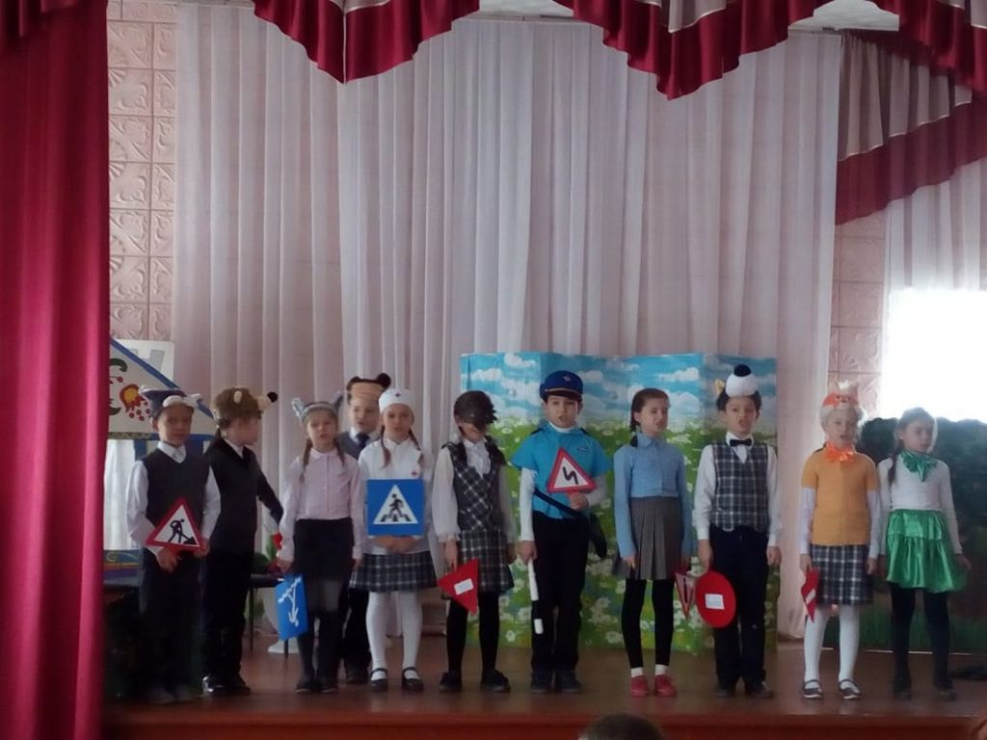
Сотрудники полиции посетили открытое образовательное мероприятие и в детском саду «Радуга». Образовательная ситуация «Как Неболейки Светофорычу помогали» проводилась с целью формирования основ безопасности жизнедеятельности на дорогах. Дети проходили различные станции «Лес загадок», «Горы чудес» «Реку опасности», находили похищенные огоньки Светофорыча, прошли практикум перехода через дорогу. В конце мероприятия ребята подарили гостям светофоры, сделанные своими руками.
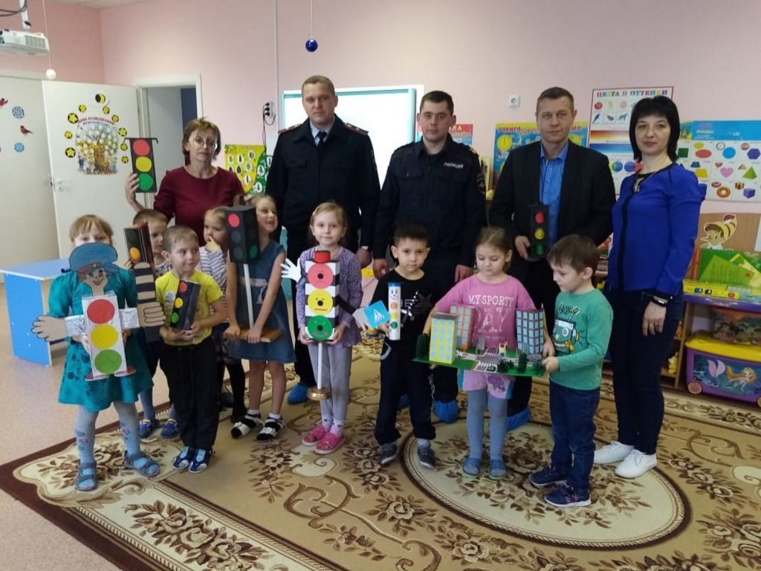

5 февраля в рамках месячника патриотической работы в МБОУ «Краснолипьевская школа» проводился Час курсанта. Школьников посетили бывшие выпускники,ставшие курсантами Военно-Воздушной академии им. профессора Н.Е.Жуковского и Ю.А.Гагарина. Ярмонов Максим, Елисеев Денис и Аралов Роман были горячо встречены обучающимися школы,они побеседовали с учениками из 6-7 классов и провели конкурс рисунков у младших школьников. Также ребята встретились с «юноармейцами» и организовали с ними занятие.
Курсанты рассказали о своем учебном заведении, поделились впечатлениями об учебе и поступлении в вуз, показали видеоролики.
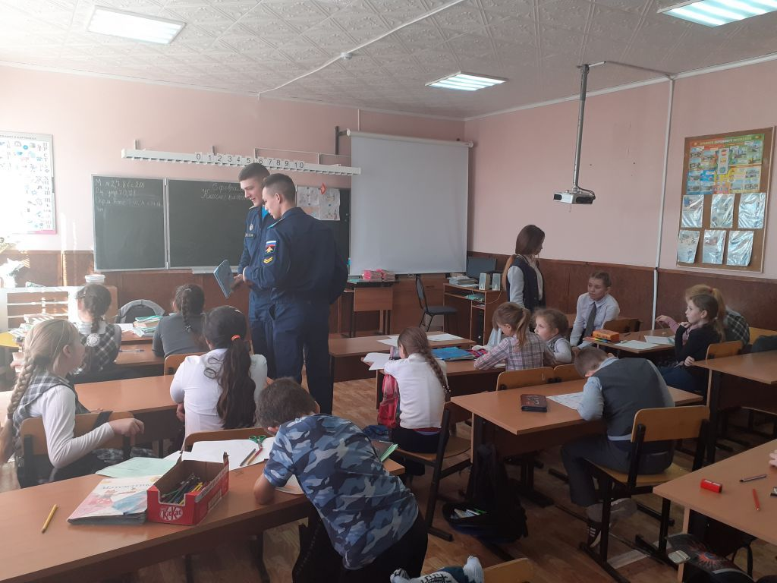

3.«Кораблик детства»_________________________
Вчера мальчишки выпускной гуляли,
"Афганистан - живая память"
Ломился стол от всяческих сластей,
И в ночь подруги им судьбу гадали
И нагадали тысячу путей.
Но выпала всем дальняя дорога
В чужую неизвестную страну.
И не нашлось другой судьбы у Бога,
Чем эта – через страшную войну!
17 февраля обучающиеся 7 класса МБОУ «Краснолипьевская школа» под руководством Потуданской В.А. провели вечер памяти «Афганистан - живая память», посвященный Дню памяти о россиянах, исполнявших служебный долг за пределами Отечества. Ребята подготовили замечательную программу, с которой выступили перед гостями, школьниками и учителями.
На вечер были приглашены участники боевых действий в Афганистане: Елисеев Виктор Петрович и Ярмонов Василий Иванович.
Ученики читали трогательные стихи, смотрели ролики на известные песни ребят, которые прошли афганскую войну, а Саввин Николай, ученик 10 класса спел песню «Здравствуй, мама».
Этот день надолго останется в сердцах ребят, посетивших вечер Памяти.
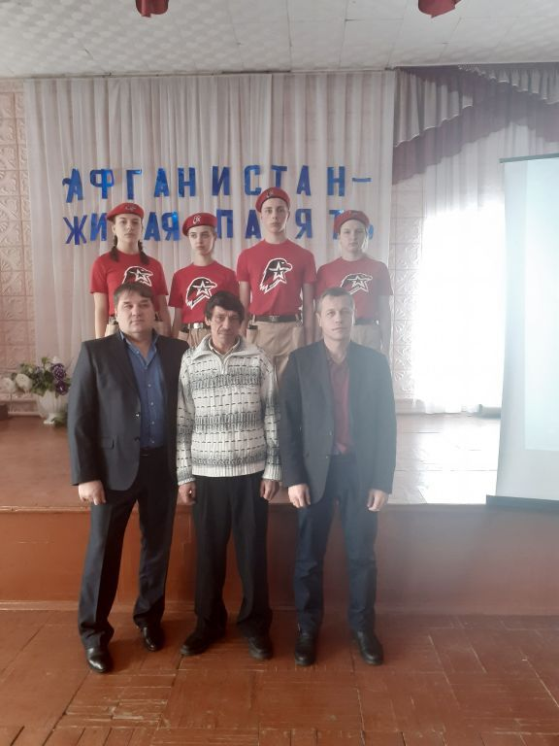
«Он был совсем юным мальчишкой…»
Заглянул в лицо ты смерти,
Но не дрогнул и не сдал назад.
До конца стоял на каждом рубеже
Ты – Российской армии солдат!
17 февраля учащиеся МБОУ «Краснолипьевская школа» стали участниками митинга, посвященного Дню памяти о россиянах, исполнявших служебный долг за пределами Отечества. Митинг состоялся на могиле Кудашова Евгения, погибшего в военных действиях во время чеченской кампании.
В начале мероприятия учащиеся школы прочитали стихи о солдатах, погибших в Чечне. Заведующая Краснолипьевским краеведческим музеем Калугина О.М. выступила с речью о молодых ребятах, которые погибли во время войны в Афганистане и Чечне, назвав их поименно, и попросила возложить венок и цветы на могилу Кудашова Евгения. Представители патриотического отряда «Юнармия» возложили венок, а воины-интернационалисты – цветы.
Все присутствующие почтили память погибшего минутой молчания.
Также ребята возложили цветы на могилу умершего воина-интернационалиста Елисеева Ю.А.
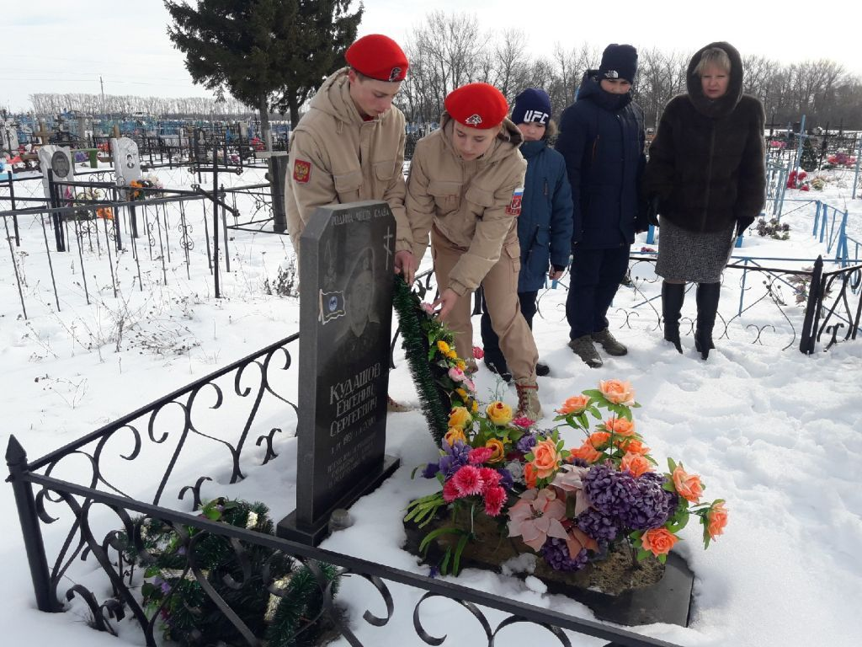

4.«Кораблик детства»________________________

Уже традиционно 21 февраля в преддверии Дня защитника Отечества в МБОУ «Краснолипьевская школа» проводится военно-спортивная игра «Арсенал», в которой принимают участие обучающиеся 7-11 классов.
В игре ребят ждали различные испытания на станциях: «Песенная», «Меткий стрелок», «Автомат», «Мозговой штурм», «Силачи», «Медицинская помощь», «Химическая атака», «Кольцо», «Подтягивание», «Туристическая», «Канат». Участники могли проявить не только физическую силу, но и показать свои интеллектуальные способности. Таким образом, участие в «Арсенале» принимали и мальчишки, и девчонки.
Но последняя станция по перетягиванию каната оказала решающую роль в игре, поэтому места распределились так: 1 место заняли обучающиеся 9 класса, 2 место – 10 класс, 3 место – 11 класс, а 4 место – 7-8 класс.

Все команды получили сладкие призы и вдоволь наелись солдатской каши.
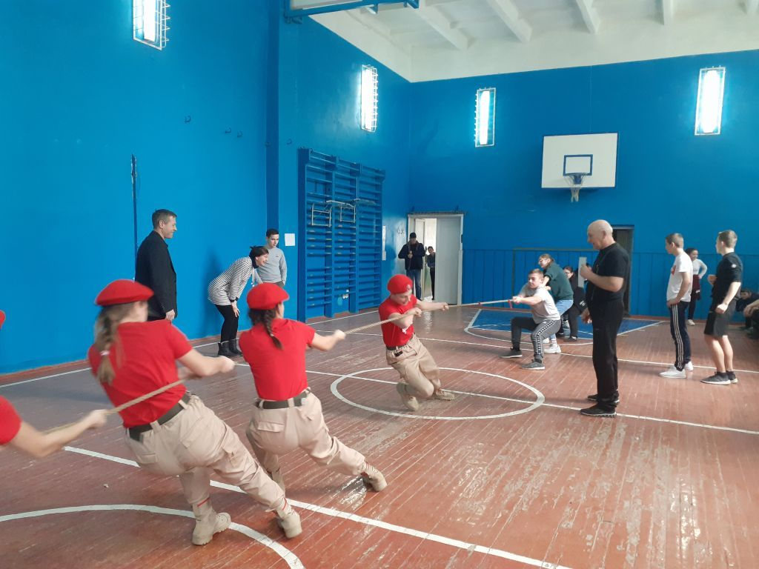

Богатырские состязания
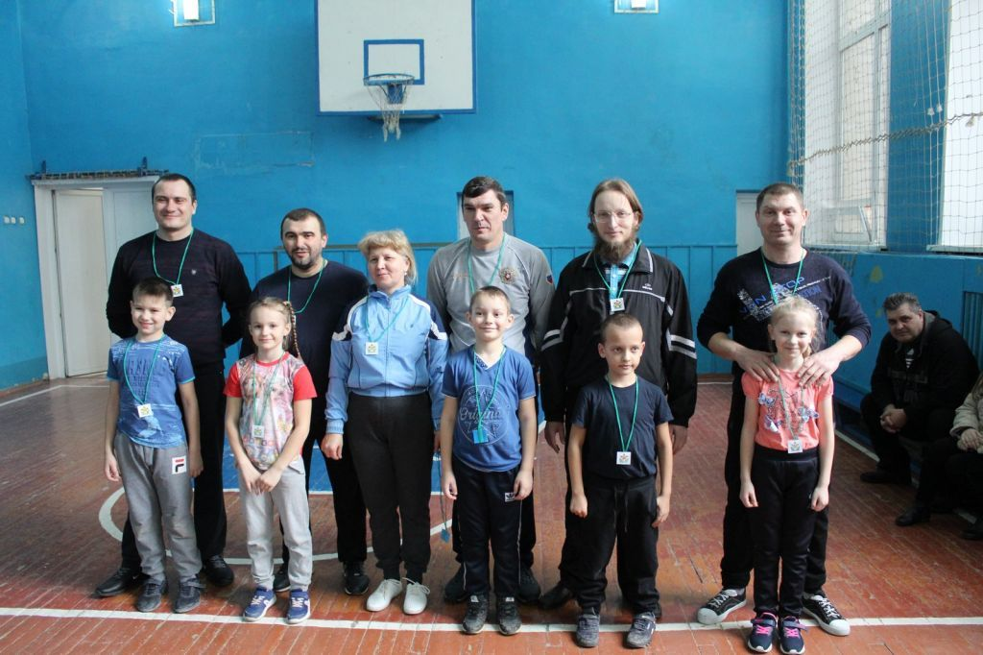
21февраля в канун праздника Дня защитника Отечества во 2 классе учитель Когтева Ирина Николаевна провела «Богатырские состязания» между командами: мальчики - «Защитники Отечества» и папы – «Богатыри».
Праздник начался с представления команд и жюри. Участники представили друг друга в эстафете «Знакомство».
В эстафетах «Весёлый автобус» и «Военный шофёр» участники показали свою ловкость и находчивость. В эстафете «За продуктами» и «Весёлая картошка» воины отправились на солдатскую кухню. Свою артистичность показали в эстафете ««Лиса Алиса и кот Базилио», выходили на хоккейное поле, преодолевали сложные препятствия, отводили сестричек и дочек в ясли. В соревнованиях победила дружба со счётом 35:35.
Ведущая поблагодарила всех за участие и поздравила с наступающим праздником всех мужчин и мальчиков. Участники получили памятные подарки и эмблемы.
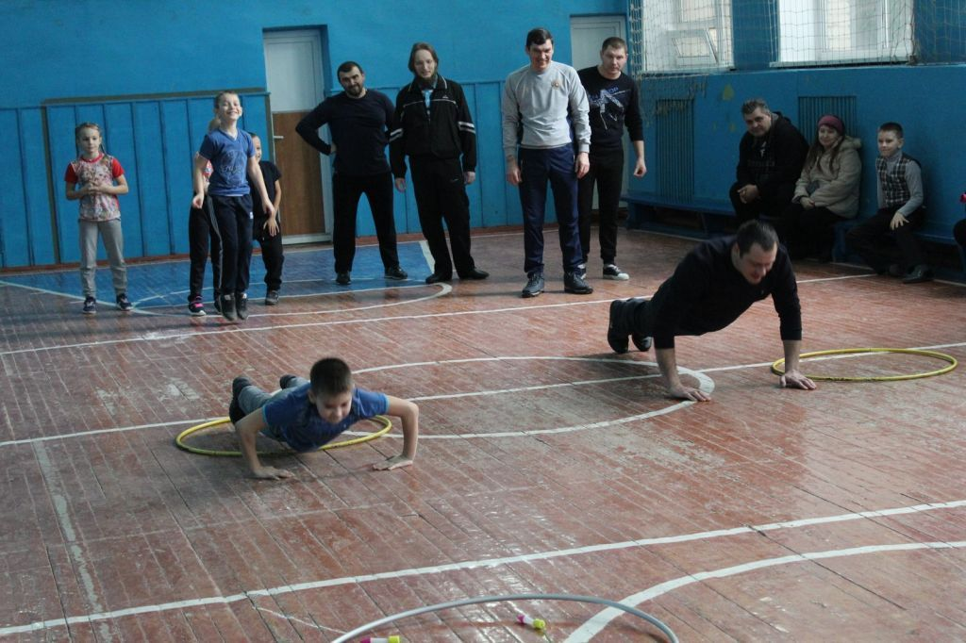

5.«Кораблик детства»_________________________
23 февраля впервые прошел Межрегиональный открытый турнир по вольной борьбе на кубок города Лиски и Лискинского района в новом спортивном комплексе "Локомотив". В соревнованиях приняли участие 250 девушек и юношей 2007-2012 годов рождения из Воронежской, Белгородской и Липецкой областей.
Краснолипьевскую и Новосолдатскую школы представляли 10 учащихся, семь из них заняли призовые места. Первое место в весовой категории до 28 кг заняла Кретинина Вера. Она провела 4 схватки, закончив все досрочно чистой победой. Второе место в весовой категории до 26 кг заняла Токарева Милана. Она провела 5 схваток, из которых только одну уступила. В этой же весовой категории третье место заняла Слапинина Александра. В весовой категории до 24 кг третье место поделили Петрова Милана и Токарева Диана. Бартенев Степан занял третье место в весовой категории до 28 кг. Кретинин Иван в весовой категории до 38 кг также занял 3 место.
Всех призеров наградили дипломами, медалями и кубками.
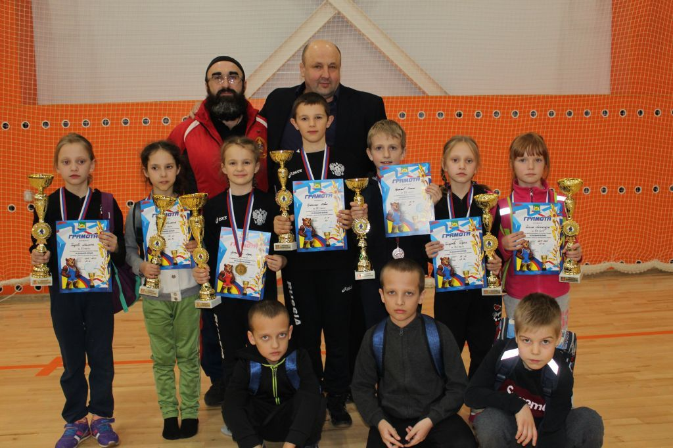

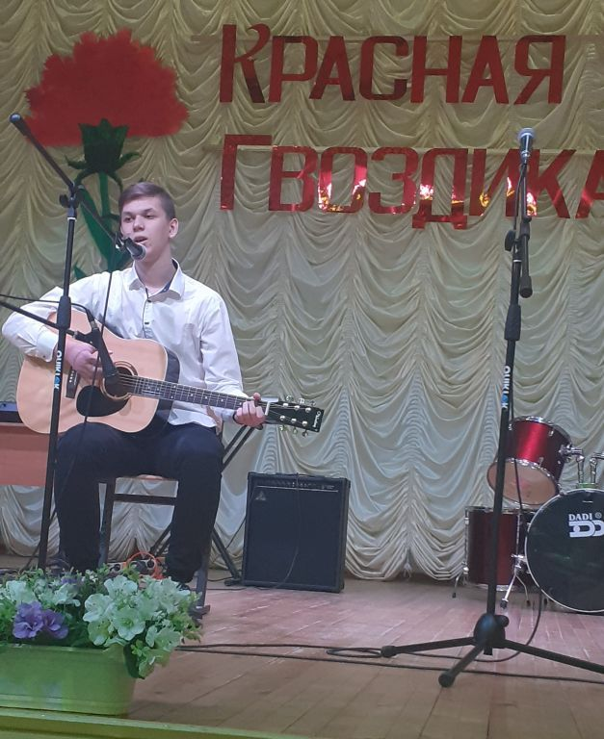
Конкурс песни «Красная гвоздика»
20 февраляв МБОУ Репьевская СОШ проводился Муниципальный этап областного конкурса патриотической песни «Красная гвоздика».
Целью Конкурса являлось выявление талантливых детей и раскрытие их творческого потенциала, привитие учащимся духовных и патриотических ценностей.
От МБОУ «Краснолипьевская школа» в Конкурсе принимали участие 4 обучающихся. Гришина Мария, в номинации «Солисты» заняла 3 место, Мишина Марина и Тумайкина Александра в номинации «Дуэты и трио» тоже стали третьими. К сожалению, Саввин Николай почетных мест не занял, но выступил достойно.
Также принимали участие в конкурсе школьники, занимающиеся в ЦДО. Из них Иволгина Елизавета заняла 2 место в номинации «Авторская песня»
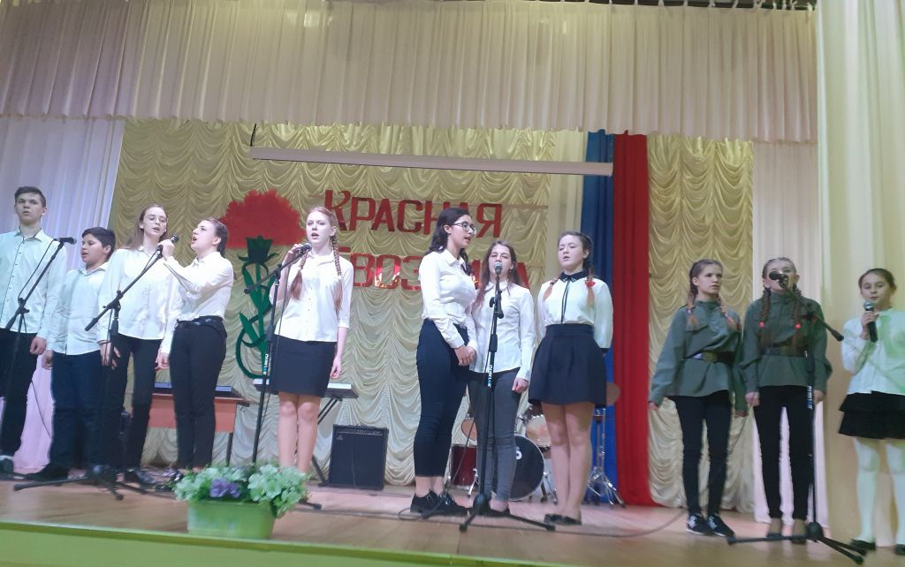

6.«Кораблик детства»_________________________
25 ФЕВРАЛЯ в «МБОУ Краснолипьевская школа» состоялась встреча с инициативной группой, которая работает над созданием книги о селе Краснолипье. Авторы рассказали ребятам о будущей книге, о работе по сбору материала для нее. Один из авторов Виктор Иванович Державин, бывший учитель и директор нашей школы, рассказал ребятам о годах оккупации Краснолипья, о братских могилах и захороненных в них воинах, напомнил ребятам об их родственниках, которые защищали страну в годы Великой Отечественной войны. Также авторы призвали учеников и педагогов оказать помощь в сборе краеведческого материала для книги.
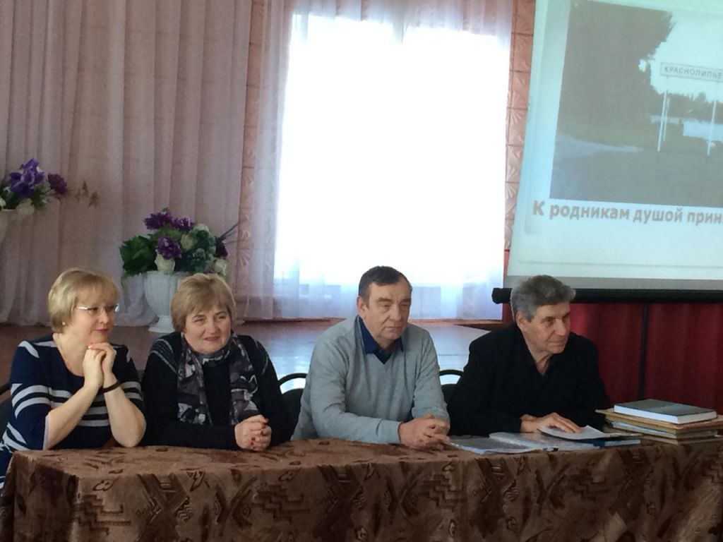
В заключение мероприятия ребята посмотрели мультфильм о том, что происходит с современной молодежью и послушали поэму Р. Рождественского «Реквием», после которой почтили память погибших минутой молчания.
ПЕСНИ ПОБЕДЫ
28 февраля в МБОУ «Краснолипьевская школа» проводился конкурс патриотической песни «Песни Победы».
От каждого класса в Конкурсе принимали участие обучающиеся, которые подготовили на суд жюри музыкальные номера. Ребята не только пели, но и рассказывали об истории создания песен, раскрывали историю праздника, показывали сценки-миниатюры.
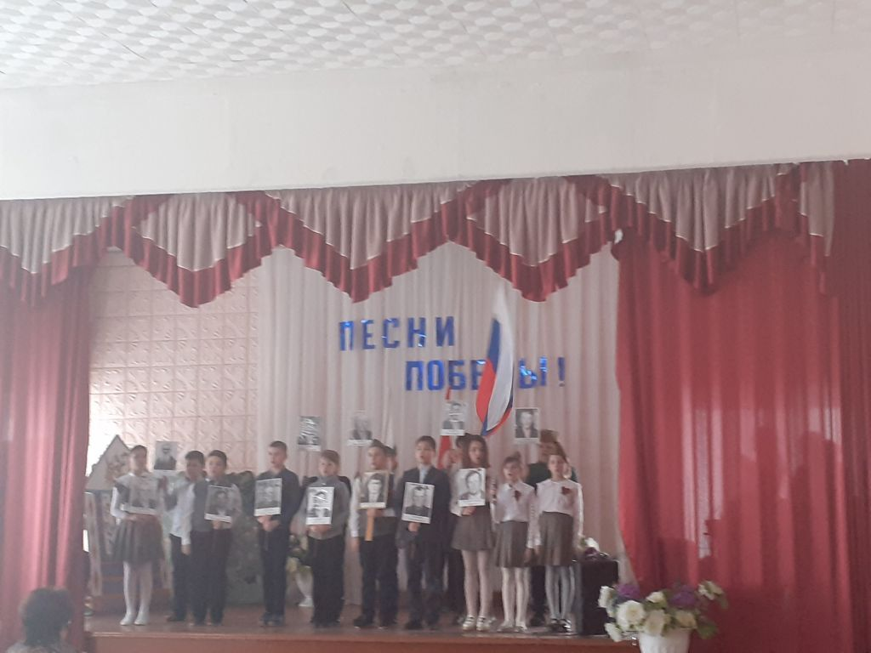
В конце праздника были награждены победители: 10 и 4 классы.
25 февраля в МБОУ «Краснолипьевская школа» проводился праздник Масленицы. Школьный театр «Позитив» под руководством Самодуровой Надежды Сергеевны показывал отрывок из сказки Островского «Снегурочка». Ребята самозабвенно репетировали, и успех не заставил себя ждать. Все зрители тепло встречали начинающих артистов и благодарили за хорошую постановку.
После сказки все отправились в школьную столовую, где их ожидали вкусные румяные блины.
На улице детей ждала «Масленица» - вокруг нее они водили хороводы, играли в снежки, перетягивали канат и вспоминали старинные русские забавы.
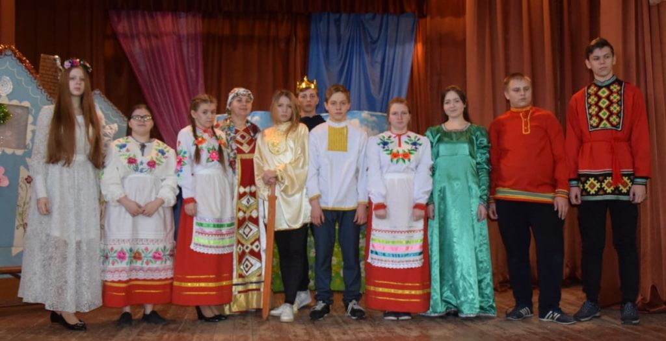
Над газетой работали:
Редактор: Рыжкова Е.В.
Корреспонденты: учащиеся 6 класса Фотокорреспонденты: Рыжкова Е.В

